ՆԱԽԱԳԻԾ

ՀԱՅԱՍՏԱՆԻ ՀԱՆՐԱՊԵՏՈՒԹՅԱՆ ԿԱՌԱՎԱՐՈՒԹՅՈՒՆ

Ո Ր Ո Շ Ո Ւ Մ

----------------- 2022 թվականի N -Ն

ՀԱՅԱՍՏԱՆԻ ՀԱՆՐԱՊԵՏՈՒԹՅԱՆ ԿԱՌԱՎԱՐՈՒԹՅԱՆ 2006 ԹՎԱԿԱՆԻ ՀՈԿՏԵՄԲԵՐԻ 26-Ի N 1699-Ն ՈՐՈՇՄԱՆ ՄԵՋ ՓՈՓՈԽՈՒԹՅՈՒՆՆԵՐ ԵՎ ԼՐԱՑՈՒՄՆԵՐ ԿԱՏԱՐԵԼՈՒ ՄԱՍԻՆ

Համաձայն «Նորմատիվ իրավական ակտերի մասին» Հայաստանի Հանրապետության օրենքի 33-րդ և 34-րդ հոդվածների՝ Հայաստանի Հանրապետության կառավարությունը որոշում է.
- Հայաuտանի Հանրապետության կառավարության 2006 թվականի հոկտեմբերի 26-ի «Ճանապարհային լուսացույցներին ներկայացվող պահանջները, դրանց կիրառման ու տեղակայման կանոնները և ճանապարհային նշաններին ներկայացվող պահանջները, դրանց կիրառման ու տեղակայման կանոնները հաստատելու մասին» N 1699-Ն որոշման (այսուհետ՝ Որոշում) նախաբանում «Իրավական ակտերի մասին» Հայաստանի Հանրապետության օրենքի 14-րդ հոդվածի 3-րդ մասին» բառերը փոխարինել «Ավտոմոբիլային ճանապարհների մասին» Հայաստանի Հանրապետության օրենքի 7-րդ հոդվածի 7-րդ մասին» բառերով։
- Որոշման N 1 հավելվածում կատարել հետևյալ փոփոխությունները և լրացումները.
- 3-րդ կետի 1-ին և 2-րդ պարբերությունները շարադրել հետևյալ խմբագրությամբ.
ա) «ճանապարհային լուսացույց - լուսաազդանշանային հարմարանք, որը կիրառվում է տրանսպորտային միջոցների և հետիոտների անցման հերթականությունը կարգավորելու համար.
բ) լուսացուցային օբյեկտ - ճանապարհային լուսացույցերի խումբ (այսուհետ՝ լուսացույցեր), որոնք տեղակայված են ճանապարհափողոցային ցանցի հատվածում, որտեղ կոնֆլիկտային ուղղությունների տրանսպորտային հոսքերի երթևեկության հերթականությունը, կամ տրանսպորտային միջոցների և հետիոտների երթևեկության հերթականությունը կարգավորվում է միասնական փուլով աշխատող լուսացուցային ազդանշաններով:»։
- 4-րդ կետը շարադրել հետևյալ խմբագրությամբ.
«4. Հայաստանի Հանրապետության ճանապարհներին տեղակայվող լուսացույցերը, որոնք կիրառվում են տրանսպորտային միջոցների և հետիոտների անցման հերթականությունը կարգավորելու, ինչպես նաև ճանապարհի վտանգավոր տեղամասերը նշելու համար, պետք է համապատասխանեն ԳՕՍՏ 33385-2015 և ԳՕՍՏ Ռ 52282-2004 ստանդարտների պահանջներին:
- 14-րդ կետը շարադրել հետևյալ խմբագրությամբ.
«14. Տ(T).1 տեսակի լուսացույցները լրացուցիչ սեկցիա(ներ)ի հետ կիրառում են հետևյալ դեպքերում՝
ա․ եթե խաչմերուկի մոտեցումներում տվյալ ուղղությամբ տրանսպորտային միջոցների երթևեկությունը որոշակի ուղղություններով նախատեսված է լուսացուցային կարգավորման ցիկլի տարբեր փուլերում.
բ․ եթե տվյալ լուսացուցային կարգավորման փուլում թույլատրվում է հետիոտների և շրջադարձ կատարող տրանսպորտային միջոցների միաժամանակյա երթևեկությունը.
գ․ եթե լրացուցիչ սեկցիայի թույլատրող ազդանշանով թույլատրվում է տրասնպորտային հոսքերի անընդհատ երթևեկությունը որոշակի ուղղությամբ:»։
- 15-րդ կետում կատարել հետևյալ լրացումները.
ա․ 1-ին պարբերությունը լրացնել հետևյալ բովանդակությամբ նոր նախադասությամբ.
«Թույլատրվում է Տ(T).2 տեսակի լուսացույցները կիրառել թունելների մուտքից առաջ՝ առանձին գոտիներով երթևեկության կարգավորման համար: Արհեստական լուսավորությամբ թունելների մուտքերը կահավորվում են այդ լուսացույցներով, եթե թունելի երկարությունը 300 մ-ից ավել է կամ գտնվում է հորիզոնական կորի վրա, ինչպես նաև՝ ելնելով երթևեկության անվտանգության պայմաններից»։
բ․ 2-րդ պարբերության «պատկերով՝» բառից հետո լրացնել՝ «ԳՕՍՏ Ռ 52290-2004 ստանդարտին համապատասխան» բառերով։
- 19-րդ կետի 2-րդ պարբերությունը հանել.
- 22-րդ կետը շարադրել հետևյալ խմբագրությամբ.
«22. Ցանկացած կատարման Տ(T).7 լուսացույցները կիրառվում են չկարգավորվող խաչմերուկները և հետիոտնային անցումները նշելու համար այն դեպքերում, երբ՝
ա. տրանսպորտային միջոցների և հետիոտների ինտենսիվությունը կազմում է 26-րդ կետի 1-ին և 2-րդ պայմաններում նշված ինտենսիվության արժեքների առնվազն կեսը,
բ. խաչմերուկից կամ հետիոտնային անցումից առաջ ապահովված չէ տեսանելիությունը տվյալ հատվածում թույլատրելի արագությամբ շարժվող տրանսպորտային միջոցի կանգառի համար,
գ. հետիոտնային անցումը տեղակայված է մանկական հաստատությունների երկայնքով անցնող ճանապարհահատվածի վրա,
դ. տեխնիկական հիմնավորումներով հնարավոր չէ հետիոտնային անցումների վրա կիրառել հետիոտնային կանչովի փուլով լուսացուցային կարգավորում:»։
7) 26-րդ կետի 4-րդ պայմանը լրացնել հետևյալ բովանդակությամբ նոր պարբերություններով.
«Հետիոտների երթևեկության համար կանչովի փուլով լուսացուցային կարգավորում կիրառում են, եթե՝
ա․ հետիոտնային անցումը տեղակայված է երկկողմ երթևեկությամբ, յուրաքանչյուր ուղղությամբ երկու և ավել երթևեկելի գոտի ունեցող ճանապարհներին.
բ․ միակողմանի երթևեկությամբ ճանապարհներին, որոնք ունեն երեք և ավելի երթևեկելի գոտիներ:
Բնակավայրերում՝ 1.23 ճանապարհային նշանի ազդման գոտուց դուրս գտնվող հատվածներում, թույլատրվում է հետիոտնային անցումի վրա կանչովի փուլով լուսացուցային կարգավորում չկիրառել, եթե տվյալ հետիոտնային անցումը գտնվում է կարգավորվող հետիոտնային անցումների միջև, որոնք տեղակայված են իրարից 600 մետրից պակաս հեռավորության վրա:
Լուսացուցային կարգավորման ցիկլի միևնույն փուլում թույլատրվում է հետիոտների և նրանց հետ կոնֆլիկտային փոխազդեցություն ունեցող տրանսպորտային միջոցների երթևեկությունը, հետևյալ պայմանների միաժամանակյա կատարման դեպքում՝
ա․ տվյալ ուղղությամբ շրջադարձ կատարող տրանսպորտային միջոցների գումարային ինտենսիվությունը 120 միավոր/ժամից բարձր չէ, իսկ հետիոտների ինտենսիվությունը չի գերազանցում 600 մարդ/ժամը,
բ․ լուսնասպիտակ (դեղնավուն) գույնի, մարդու և սլաքի ուրվագծով, թարթող տեղեկատու-լուսային սեկցիաների առկայությունը, որոնք վարորդներին նախազգուշացնում են անցումի վրա հետիոտների գտնվելու մասին:»։
8) 34-րդ կետը լրացնել հետևյալ բովանդակությամբ նոր պարբերությամբ.
«Տ(T).2 տրանսպորտային լուսացույցները 8.14 «Երթևեկության գոտի» լրացուցիչ ցուցանակի հետ տեղակայում են յուրաքանչյուր երթևեկելի մասի վերևում, եթե՝
ա․ տվյալ գոտիներով երթևեկող տրանսպորտային միջոցների համար լուսացուցային օբյեկտի աշխատանքի ռեժիմը նախատեսում է լուսացույցի ազդանշանների տարբեր տևողություններ և (կամ) հերթականություններ,
բ․ դրանք տեղակայում են թունելների սկզբում՝ 15-րդ կետին համապատասխան,
8.14 լրացուցիչ ցուցանակները տեղակայվում են անմիջապես լուսացույցի ներքևում:»։
9) 36-րդ կետի՝
ա․ նկար N2-ը փոխարինել հետևյալ նկարով.
«
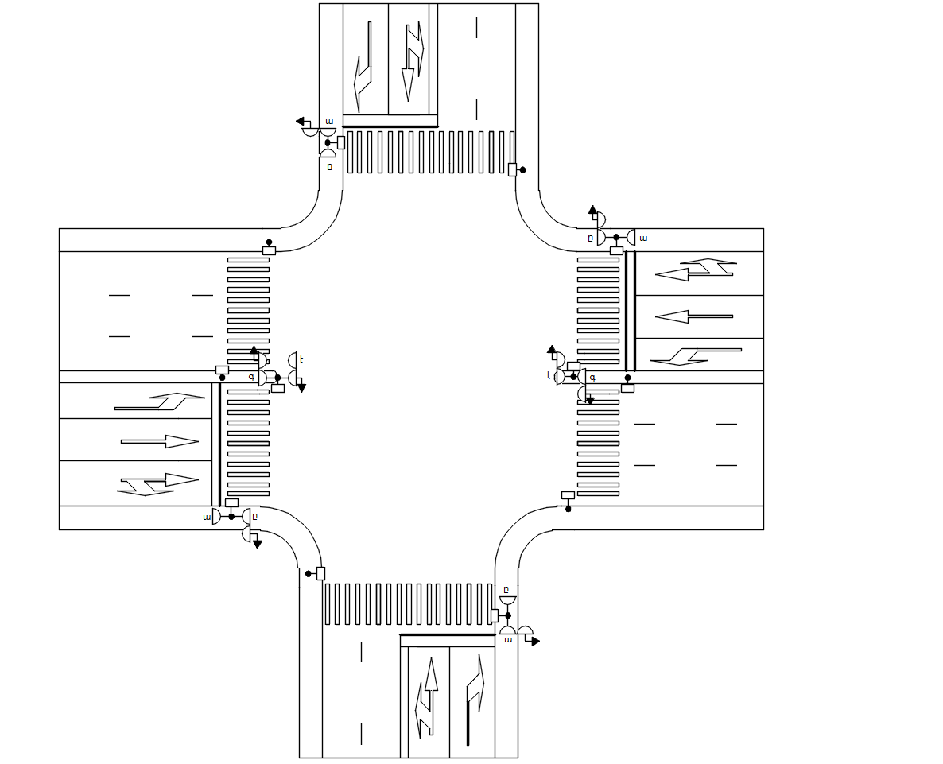

Նկար N2. Լուսացույցների տեղակայման վայրեր
(ա-ից թ լուսացույցերի տեղակայման վայրերը)»,
բ․ վերջին նախադասությունը հանել․
10) 44-րդ կետը լրացնել հետևյալ բովանդակությամբ նոր պարբերությամբ.
«Տեղեկատու-լուսային սեկցիաները տեղակայվում են անմիջապես տրանսպորտային լուսացույցի ներքևում, որի թույլատրող ազդանշանով երթևեկելու դեպքում, հնարավոր է փոխհատում՝ շրջադարձ կատարող տրանսպորտային միջոցների և հետիոտների միջև, ովքեր տեղաշարժվում են հետիոտնային անցումով՝ հետիոտնային լուսացույցի թույլատրող ազդանշանով: Տեղեկատու-լուսային սեկցիաների գունային կոորդինատները պետք է համապատասխանեն ԳՕՍՏ Ռ 52282-2004 ստանդարտին, լույսի առանցքային ուժը՝ 50 կդ-ից (կանդելա՝ միջազգային չափման միավոր) ոչ պակաս: Տեղեկատու-լուսային սեկցիայի աշխատանքային մակերեսը պետք է համապատասխանի այն տրանսպորտային լուսացույցի աշխատանքային մակերեսի չափերին, որի ներքևում տեղակայված է:»։
11) 47-րդ կետի 1-ին պարբերությունը լրացնել հետևյալ բովանդակությամբ նոր նախադասությամբ.
«Լրացուցիչ սեկցիայի վրա կարմիր եզրագծով ցանկացած կատարման Տ(T).1, Տ(T).3 լուսացույցների համար այդ սեկցիայի ազդանշանների միացման հաջորդականությունը հետևյալն է՝ կարմիր եզրագիծ-կանաչ սլաք-կարմիր եզրագիծ:»։
12) 48-րդ կետը լրացնել հետևյալ բովանդակությամբ նոր պարբերությամբ.
«Արգելվում է ներդնել լուսացույցի դեղին թարթման ռեժիմ այն խաչմերուկներում, որտեղ՝
ա․ կազմակերպված է անկյունագծային հետիոտնային երթևեկություն,
բ․ լուսացուցային կարգավորումը ներդրվել է 26-րդ կետի 4-րդ պայմանին համապատասխան:»։
13) լրացնել նոր 51-րդ կետով.
«51. Տեղեկատու-լուսային ազդանշանը միանում է լուսացույցի թույլատրող ազդանշանի հետ միաժամանակ, որի ժամանակ հնարավոր է շրջադարձ կատարող տրանսպորտային միջոցների փոխհատումը հետիոտների հետ:»։

- Որոշման 2-րդ հավելվածը լրացնել հետևյալ պատկերներով նոր նկարներով․
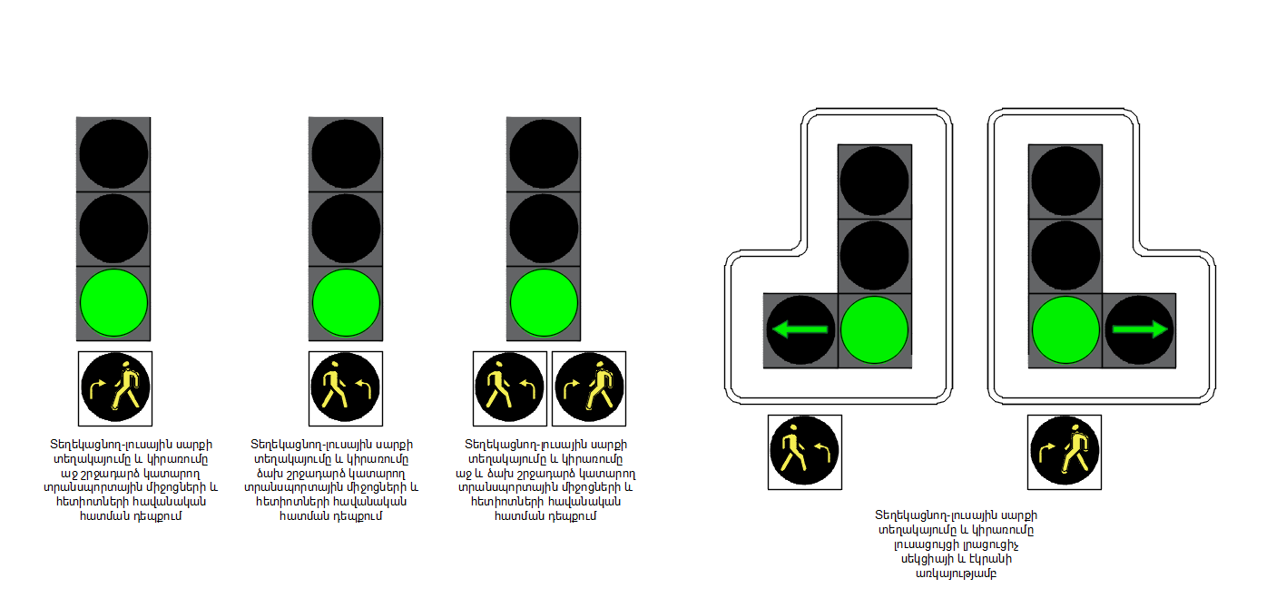

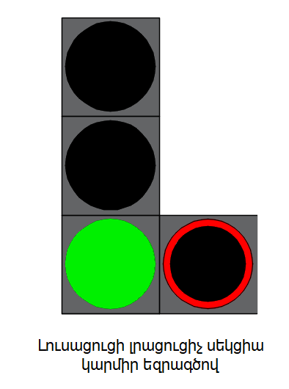
- Որոշման 3-րդ հավելվածում կատարել հետևյալ փոփոխությունները և լրացումները.
- 2-րդ կետից հետո լրացնել հետևյալ բովանդակությամբ նոր 2.1-2.3-րդ կետերով.
«2.1 Ճանապարհային երթևեկության կազմակերպման տեխնիկական միջոցները թույլատրվում է կիրառել սույն որոշման մեջ չընդգրկված դեպքերում, եթե դրանց կիրառումն իրականացվում է երթևեկության կազմակերպման և անվտանգության բարձրացման նպատակով:
2.2 Հայաստանի Հանրապետության կառավարության լիազորած պետական կառավարման մարմնի (այսուհետ՝ պետական ճանապարհային մարմին) և Հայաստանի Հանրապետության ներքին գործերի նախարարության համաձայնությամբ ճանապարհները տնօրինող մարմինները կարող են փորձնական նպատակով կիրառել ճանապարհային երթևեկության կազմակերպման այլ տեխնիկական միջոցներ, որոնք Հայաստանի Հանրապետությունում գործող ԳՕՍՏ ստանդարտներով նախատեսված չեն: Փորձնական նպատակով ճանապարհային երթևեկության կազմակերպման նոր տեխնիկական միջոցներ կիրառելու թույլտվություն ստանալու նպատակով ճանապարհը տնօրինողը պետական ճանապարհային մարմնին և Հայաստանի Հանրապետության ներքին գործերի նախարարությանն է ներկայացնում հետևյալ տեղեկատվությունը՝
ա) հիմնավորում փորձարկվող տեխնիկական միջոցի նպատակի ու առկա խնդրի վերաբերյալ.
բ) փորձարկման անցկացման վայրը(երը) և ժամկետը.
գ) ակնկալվող արդյունքը.
դ) ճանապարհային երթևեկության կազմակերպման տեխնիկական միջոցի կիրառման արդյունավետության գնահատումը և ճանապարհային երթևեկության մասնակիցների կողմից դրանց ընկալումը.
ե) տեխնիկական փաստաթղթերը:
Ճանապարհը տնօրինողը փորձնական նպատակով կիրառվող ճանապարհային երթևեկության կազմակերպման նոր տեխնիկական միջոցների կիրառման վերաբերյալ այդ մասին ճանապարհային երթևեկության մասնակիցներին իրազեկելու նպատակով պետք է իրականացնի իրազեկող տեսահոլովակների հեռարձակում (ցուցադրում) կամ տեղեկատվական նյութերի հրապարակում սոցիալական ցանցերում և զանգվածային լրատվության միջոցներում, ինչպես նաև փորձարկման տեխնիկական միջոցներ տեղադրված վայրերում տեղադրել իրազեկող պաստառներ կամ ցուցանակներ:
2.3 Ճանապարհների և փողոցների չկարգավորվող հատումներում և հարակցումներում, ինչպես նաև չկարգավորվող հետիոտնային անցումների մոտեցումներում անհրաժեշտ է դիտարկել տեսանելիության եռանկյունիներ: Տեսանելիության եռանկյունու սահմաններում արգելվում է տեղակայել շինություններ, շարժական առարկաներ (կրպակներ, գովազդներ, ֆուրգոններ և այլն), ծառեր և թփեր, որոնց բարձրությունը 0.5 մետրից ավել է: Կապիտալ շինությունների առկայության պայմաններում, եթե անհնար է ապահովել տեսանելիության եռանկյունու չափսերը, ապա տրանսպորտի և հետիոտների անվտանգ երթևեկությունը պետք է ապահովել երթևկության կազմակերպման տեխնիկական միջոցներով:
Տեսանելիության եռանկյունի՝ «Տրանսպորտ-տրանսպորտ» պայմանի համար հավասարասրուն եռանկյունու կողմերի չափսերը պետք է լինեն՝
ա) բնակավայրերից դուրս հատվածներում՝ 60 կմ/ժամ և 90 կմ/ժամ երթևեկության սահմանված արագության դեպքում՝ համապատասխանաբար 85 մետրից և 175 մետրից ոչ պակաս.
բ) բնակավայրերում (փողոցների համար)՝ 40 կմ/ժամ և 60 կմ/ժամ երթևեկության սահմանված արագության դեպքում՝ համապատասխանաբոր 25 մետրից և 40 մետրից ոչ պակաս:»։
- 3-րդ կետը շարադրել հետևյալ խմբագրությամբ.
«3. Սույն կանոններում օգտագործվում են հետևյալ հասկացությունները`
ճանապարհային նշան՝ երթևեկության կազմակերպման տեխնիկական միջոց նշանակումներով և (կամ) մակագրություններով, որոնցով տեղեկացվում է ճանապարհային երթևեկության մասնակիցներին՝ ճանապարհների պայմանների և երթևեկության ռեժիմների, բնակավայրերի ու այլ օբյեկտների տեղակայման մասին (ԳՕՍՏ 32945-2014 ստանդարտի 3.3 կետ).
Ճանապարհային նշանը կազմված է հիմքից, դիմային կողմից, որի վրա պատկերված է պատկերը, մակագրությունը, կարծր տարրից, պաշտպանիչ շերտից և ամրացնող դետալներից: Պատկերի կատարման եղանակից կախված՝ նշանի դիմային կողմը կարող է լինել սոսնձվող, ներկվող կամ կոմբինացված, այդ թվում՝ կատարումը կարող է լինել տրաֆարետային կամ թվային տպագրման եղանակով.
ճանապարհային երթևեկության կազմակերպման (այսուհետ՝ նաև ՃԵԿ) տեխնիկական միջոց՝ ճանապարհային նշան, գծանշում, լուսացույց, ճանապարհային արգելապատնեշներ և ուղղորդ կառուցվածքներ (նաև դեդեկտորներ, կոնտրոլերներ և այլն):
ճանապարհատրանսպորտային պատահարների (այսուհետ՝ նաև ՃՏՊ) կուտակման վայր կամ ճանապարհի վթարավտանգ հատված՝ ճանապարհի կամ փողոցի հատված, որի երկարությունը բնակավայրերից դուրս չի գերազանցում 1000 մետր, իսկ բնակավայրերում՝ 200 մետր, կամ ճանապարհների, փողոցների հատում, որտեղ վերջին տարում տեղի է ունեցել 3 կամ ավել միևնույն տեսակի ՃՏՊ, կամ 5 և ավել ՃՏՊ անկախ դրանց տեսակից, որոնց հետևանքով եղել են զոհեր կամ վիրավորներ.
հիմնական նշան՝ նշան, որի տեղակայման անհրաժեշտությունը որոշվում է ելնելով ճանապարհային պայմաններից` սույն կանոնների պահանջներին համապատասխան.
կրկնող նշան՝ հիմնական նշանի հետ ճանապարհի նույն ընդլայնական կտրվածքում տեղակայված նշան, որը ծառայում է երթևեկության մասնակիցների կողմից տեղեկատվության ընկալման հուսալիությունը բարձրացնելու համար.
նախնական նշան՝ մինչև հիմնական նշանը տեղակայված նշան, որը վարորդներին նախազգուշացնում է երթևեկության ռեժիմի սպասվելիք փոփոխության կամ հիմնական նշանի վրա նշված օբյեկտի վերաբերյալ տեղեկության մասին.
կրկնվող նշան՝ հիմնական նշանից հետո տեղակայված նշան, որը հաստատում է հիմնական նշանի վրա նշված տեղեկությունը.
լրացուցիչ տեղեկատվության նշան (ցուցանակ)՝ նշան, որը կիրառվում է այլ նշանների հետ դրանց գործողությունը սահմանափակելու կամ հստակեցնելու համար կամ պարունակում է այլ տեղեկատվություն երթևեկության մասնակիցների համար.
բերմա՝ ճանապարհի հողային պաստառի լրացուցիչ տարր, որը մասնավորապես, նախատեսված է ճանապարհային երթևեկության կազմակերպման տեխնիկական միջոցների տեղակայման համար, երբ չի ապահովվում դրանց տեսանելիությունը.
անհատական նախագծման ճանապարհային նշան՝ ճանապարհային նշանի տարատեսակ, որի չափսերը որոշվում է հաշվարկագրաֆիկային եղանակով.
ճանապարհային երթևեկության կազմակերպման ժամանակավոր տեխնիկական միջոցներ՝ երթևեկության անվտանգության և ճանապարհի թողունակության բարձրացման համար ճանապարհներին կիրառվող տեխնիկական միջոցների համալիր, որոնք կիրառում են այն ժամանակաշրջանում, որի ընթացքում անհրաժեշտություն է առաջացել կատարել երթևեկության կազմակերպման ժամանակավոր փոփոխություն (ԳՕՍՏ 32757-2014 ստանդարտ).
փոփոխական տեղեկատվությամբ ճանապարհային նշան՝ ճանապարհային երթևեկության կազմակերպման տեխնիկական միջոց, որը նշանակված է ճանապարհային նշանների պատկերների արտացոլման համար, բացառությամբ անհատական նախագծման նշանների.
Փոփոխական տեղեկատվությամբ նշանները թույլ են տալիս արտացոլել ժամանակի մեջ փոփոխվող ճանապարհային նշանների պատկերները: Նշանի միացված վիճակը նրա աշխատանքային վիճակն է, երբ արտացոլվում է ճանապարհային նշանի պատկերը, իսկ անջատված վիճակը, երբ այդ պատկերը չի արտացոլվում (ԳՕՍՏ 32865-2014 ստանդարտի 3.1 կետին համապատասխան).
անվտանգության կղզյակ՝ ճանապարհի կահավորանքի տարր, որը բաժանում է երթևեկության գոտիները (այդ թվում` հեծանվորդների համար նախատեսված գոտիները), ճանապարհի երթևեկելի մասից առանձնացված է եզրաքարերով և (կամ) նշված է ճանապարհային երթևեկության կազմակերպման տեխնիկական միջոցներով և նշանակված է հետիոտների կանգառման (սպասման) համար՝ ճանապարհի երթևեկելի մասն անցնելու ընթացքում։
Անվտանգության կղզյակին կարող է վերաբերվել նաև բաժանիչ գոտու հատվածը, որի վրա տեղակայված է հետիոտնային անցումը․
ուղղորդ կղզյակ՝ երթևեկելի մասի հետ միևնույն մակարդակում տեղակայված կամ դրանից բարձրացված կղզյակ, որն ապահովում է տրանսպորտային հոսքերի բաժանման կամ միավորման համար բարենպաստ պայմաններ (ԳՕՍՏ 32846-2014 ստանդարտի 3.2 կետ).
կառուցվածքայնորեն առանձնացված բաժանիչ գոտի՝ ճանապարհի տարր, որն իրարից բաժանում է հարակից երթևեկելի մասերը, և որը նախատեսված չէ տրանսպորտային միջոցների երթևեկության կամ կանգառի համար: Երթևեկելի մասից առանձնացված է հետևյալ տարրերից մեկով կամ մի քանիսով՝ ճանապարհային արգելապատնեշներով, եզրաքարերով, ուղղորդ կառուցվածքներով, հակակուրացման էկրաններով (ԳՕՍՏ 32838-2014 ստանդարտ), ինչպես նաև սիզամարգով և 1.2 գծանշման համակցումով.
բաժանիչ գոտի՝ ճանապարհի հարակից երթևեկելի մասերը բաժանող, համապատասխան գծանշումով առանձնացված տարր, որը նախատեսված չէ տրանսպորտային միջոցների և հետիոտների երթևեկության կամ կանգառի համար.
- 6-րդ կետը շարադրել հետևյալ խմբագրությամբ.
«6. ՀՀ ճանապարհներին տեղակայված նշանները, այդ թվում նաև ժամանակավոր, պետք է համապատասխանեն ԳՕՍՏ 32945-2014 կամ ԳՕՍՏ Ռ 52290-2004 ստանդարտների պահանջներին, հենարանների վրա տեղակայվեն ԳՕՍՏ 32948-2014 ստանդարտին համապատասխան, իսկ շահագործման ընթացքում՝ պետք է համապատասխանեն ԳՕՍՏ Ռ 50597-93 ստանդարտի պահանջներին:
Թույլատրվում է ճանապարհային նշանները տեղակայել լուսավորության հենարանների վրա՝ 34-րդ կետում սահմանված հեռավորություններին համապատասխան:»։
- 22-րդ կետը շարադրել հետևյալ խմբագրությամբ.
«22. Ճանապարհի օտարման շերտում, այդ թվում՝ բաժանիչ գոտում և կողնակներում, չի թույլատրվում տեղադրել պաստառներ, ազդագրեր, տեղակայել հարմարանքներ, որոնք կարող են ընկալվել որպես ճանապարհային նշաններ կամ նվազեցնել դրանց տեսանելիությունը, արդյունավետությունը կամ «կուրացնել» երթևեկության մասնակիցներին, կամ շեղել նրանց ուշադրությունը` դրանով իսկ վտանգ ստեղծելով երթևեկության համար:
Նշանների վրա (դիմային և հակառակ կողմերում), նշանների տակ, լուսացույցերի և դրանց հենարանների, ուղեանցների, վերգետնյա հետիոտնային անցումների վրա չի թույլատրվում տեղադրել արտաքին գովազդ և գովազդային միջոցներ կամ որևէ այլ բան, որն առնչություն չունի ճանապարհային երթևեկության կազմակերպման հետ: Ճանապարհը տնօրինողը շահույթ չհետապնդող որևէ կազմակերպությանը կամ ընկերությանը կարող է թույլատրել տեղակայել հատուկ թելադրանքի կամ տեղեկատվական նշաններ և նշանի կամ դրա հենարանի վրա դնել իրենց խորհրդանիշը` պայմանով, որ այն չի դժվարացնի նշանի ընկալումը:
Ժամանակավոր, հիմնական նշանները և լուսացույցերը, որոնք նշանակված չեն գործող ճանապարհային երթևեկության կազմակերպման սխեմայի համար, թույլատրվում է ծածկել ծածկոցներով։»։
- 30-րդ կետում «100 մ» բառերից հետո լրացնել «բնակավայրերում 40 կմ/ժամ և պակաս առավելագույն արագության սահմանափակման դեպքում թույլատրվում է նշանի տեսանելիության հեռավորությունը ապահովել 50 մ-ից ոչ պակաս:» բառերը։
- 33-րդ կետում՝
ա. 1-ին պարբերությունում «նշանները կրկնում են» բառերը փոխարինել «նշաններն անհրաժեշտ է կրկնել» բառերով,
բ. 1-ին պարբերությունից հետո լրացնել հետևյալ բովանդակությամբ նոր նախադասությամբ,
«3.20 և 3.22 նշանները կրկնում են յուրաքանչյուր ուղղությամբ մեկ երթևեկելի գոտի ունեցող ճանապարհներին:»,
գ. 2-րդ պարբերության «տեղակայվում են» բառից հետո լրացնել «կառուցվածքայնորեն առանձնացված» բառերով,
դ. 3-րդ պարբերությունում «Բաժանարար» բառը փոխարինել «1.2 հորիզոնական գծանշումով նշված բաժանիչ գոտիով կամ առանց բաժանիչ» բառերով,
ե. 4-րդ պարբերությունից հետո լրացնել հետևյալ բովանակությամբ նոր պարբերությամբ.
«Հանդիպակաց ուղղությամբ երեք կամ ավելի գոտի ունեցող ճանապարհներին թույլատրվում է ժամանակավոր ճանապարհային նշանները կրկնել միայն 1.2 գծանշումով նշված բաժանիչ գոտու վրա։ Դրա բացակայության դեպքում ժամանակավոր նշանները կրկնվում են երթևեկելի մասից ձախ:
5.19.1 նշանը կրկնում են երթևեկելի մասի վրա հետևյալ դեպքերում.
Բնակավայրերում՝
ա) երկկողմ երթևեկությամբ, տվյալ ուղղությամբ երեք և ավել երթևկելի գոտի ունեցող ճանապարհներին (հաշվի է առնվում անցումաարագացման գոտիները, վերելքի վրայի լրացուցիչ գոտիները, երթուղային տրանսպորտի գոտիները և այլն),
բ) երեք և ավել երթևեկելի գոտի ունեցող միակողմանի երթևեկությամբ ճանապարհներին.
Բնակավայրերից դուրս բոլոր ճանապարհներին երթևեկելի մասի վրա 5.19.1 նշանը կրկնում են:».
- 38-րդ կետի 1-ին նախադասությունում «Բաժանարար» բառը փոխարինել «Կառուցվածքայնորեն առանձնացված բաժանիչ» բառերով, իսկ «հենարանի վրա» բառերից հետո լրացնել «՝ ԳՕՍՏ 32948-2014 ստանդարտի համաձայն» բառերը.
- 41-րդ կետի 1-ին նախադասության «նշանները» բառից հետո լրացնել «, ինչպես նաև 1.34.1-1.34.3 նշանները ճանապարհաշինարարական աշխատանքների անցկացման վայրերում, բնակավայրերից դուրս՝ 2-ից ոչ ավել ժամանակավոր նշան (չհաշված լրացուցիչ ցուցանակաները) և 1-ից ոչ ավել ժամանակավոր լրացուցիչ ցուցանակ:
Սպասարկման նշանների պատկերները թույլատրվում է տեղակայել կապույտ հիմնագույնով ուղղանկյունաձև մեկ վահանակի վրա՝ հաշվի առնելով ԳՕՍՏ 32945-2014 և ԳՕՍՏ Ռ 52290-2004 ստանդարտների պահանջները։ Ընդ որում՝ սպասարկման նշանների պատկերներով մեկ վահանակը ընդունվում են որպես մեկ ճանապարհային նշան՝ ստորև բերված օրինակին համապատասխան․
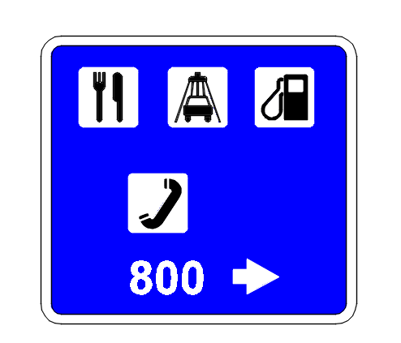 ։»։
- 42-րդ կետի 1-ին նախադասությունը շարադրել հետևյալ խմբագրությամբ.
«ԳՕՍՏ Ռ 52290-2004 ստանդարտի նշանների չափատեսակներն ընտրվում են ըստ N 1 աղյուսակի: Թույլատրվում է N 1 աղյուսակով ընդունել նաև ԳՕՍՏ 32945-2014 ստանդարտի նշանների չափատեսակները:».
- Աղյուսակ 2-ի վերջին տողում «6.16» թիվը փոխարինել «6.17» թվով.
- Աղյուսակ 3-ից հետո լրացնել նոր բովանդակությամբ հետևյալ պարբերություններով.
«Դեղնա-կանաչավուն ֆլորեսցենտային ժապավենով լուսաանդրադարձնող վահանակների վրա կիրառում են 1.1, 1.2, 1.22, 1.23 5.19.1, 5.19.2 նշանները: 5.19.1 և 5.19.2 նշաններն այդպիսի վահանակների վրա կիրառում են հետևյալ դեպքերում՝
ա) չկարգավորվող հետիոտնային անցումներում,
բ) հետիոտնային անցումներում, որոնք տեղակայված են արհեստական լուսավորության բացակայության կամ սահմանափակ տեսանելիության վայրերում։
գ) կանչովի փուլով լուսացուցային կարգավորում ունեցող հետիոտնային անցումների վրա՝ ճանապարհը տնօրինողի հայեցողությամբ,
Այլ նշանները (բացառությամբ ժամանակակավոր ճանապարհային նշանների և 2.1, 2.2, 2.4, 2.5 նշանների) թույլատրվում է կիրառել այդպիսի ֆլորեսցենտային ժապավենով վահանակների վրա ՃՏՊ-ների կուտակման վայրերում և վտանգավոր հատվածներում՝ ՃՏՊ-ների նախականխման համար:
1.8, 1.15, 1.16, 1.18-1.21, 1.33, 2.6, 3.11-3.16, 3.18.1-3.25, 8.23 ժամանակակավոր ճանապարհային նշանները դեղին հիմնագույնով կիրառում են այն ժամանակաշրջանում, երբ անհրաժեշտություն է առաջացել իրականացնել երթևեկության կազմակերպման ժամանակավոր փոփոխություն: Ընդ որում 1.8, 1.15, 1.16, 1.18-1.21, 1.33, 2.6, 3.11-3.16, 3.18.1-3.25 սպիտակ հիմնագույնի վրա արված նշանները փակվում են հատուկ ծածկոցներով կամ ապամոնտաժում են, որպեսզի բացառվի նշանների պատկերների ընթերցումը:» .
- 48.18 կետը շարադրել հետևյալ խմբագրությամբ.
«48.18. 1.17 «Արհեստական անհարթություն» նշանը տեղակայվում է արհեստական անհարթությունից առաջ՝ ԳՕՍՏ 32964-2014 ստանդարտի համաձայն տրանսպորտային միջոցի արագությունը հարկադրաբար նվազեցնելու համար: Եթե իրար հաջորդող արհեստական անհարթությունների միջև հեռավորությունը պակաս է 100 մետրից, ապա նշանը տեղակայվում է առաջին արհեստական անհարթությունից առաջ՝ 8.2.1 լրացուցիչ ցուցանակի հետ.
- 48.21 կետի վերջին նախադասության «տեղակայվում։» բառից հետո լրացնել «1.20.1-1.20.3 նշանները կրկնում են 33-րդ կետում սահմանված պահանջներին համապատասխան:» բառերով.
- 48.24 կետի առաջին պարբերությունը լրացնել նոր նախադասությամբ.
«Մանկական հաստատություններ են համարվում երեխաների համար նախատեսված սոցիալական ենթակառուցվածքային օբյեկտները՝ շենքեր, շինություններ, որոնք անհրաժեշտ են երեխաների կենսաապահովման համար, ինչպես նաև կազմակերպություններ, որոնց գործունեությունն իրականացվում է երեխաների կյանքի, առողջության պահպանման, կրթության, հանգստի, զարգացման լիարժեք ապահովման սոցիալական կարիքների ապահովման նպատակով:».
- 48.26 կետի 4-րդ պարբերությունը շարադրել հետևյալ խմբագրությամբ.
«ԳՕՍՏ 32757-2014 ստանդարտին համապատասխան կարճաժամկետ աշխատանքների կատարման դեպքում, 40 կմ/ժամ և պակաս արագության ռեժիմի սահմանափակման պայմաններում, թույլատրվում է շարժական հենարանի վրա առանց 8.1.1 ցուցանակի տեղակայել մեկ 1.25 նշան` աշխատանքների կատարման վայրից 10-15 մ հեռավորության վրա։ Ընդ որում՝ թույլատրվում է կիրառել փոքր չափսի նշան՝ ԳՕՍՏ Ռ 52290-2004 ստանդարտին համապատասխան:».
- 48.33 կետը շարադրել հետևյալ խմբագրությամբ.
«48.33. 1.32 «Խցանում» նշանը ժամանակավոր կիրառվում է ԳՕՍՏ 32945-2014 ստանդարտին համապատասխան ճանապարհի տեղամասում խցանում առաջանալու ժամանակաշրջանում կամ տեղակայում են փոփոխական տեղեկատվությամբ ճանապարհային նշանի վրա այն խաչմերուկից առաջ, որտեղից խցանում ստեղծվելու պատճառով հնարավոր է ճանապարհի տեղամասի շրջանցում:».
- 48.34 կետում «նախատեսված չէ» բառից հետո լրացնել «ԳՕՍՏ Ռ 52290-2004 ստանդարտի» բառերով.
- 48.35 կետի 1-ին նախադասությունը շարադրել հետևյալ խմբագրությամբ.
«1.34.1 և 1.34.2 «Շրջադարձի ուղղություն» նշանները տեղակայվում են 600 մետր և պակաս շառավղով հատակագծի կորերով ճանապարհի տեղամասերում:».
- 48.38 կետում «Խաչմերուկի տարածք» բառերը փոխարինել «Խաչմերուկի հատված» բառերով.
- 49.1 կետի 2-րդ պարբերությունում «նշան» բառից հետո լրացնել «՝ ԳՕՍՏ Ռ 52290-2004 ստանդարտի համաձայն» բառերով.
- 49.3 կետում՝
ա․ 1-ին նախադասությունում «2.3.2-2.3.7 «Երկրորդական ճանապարհի հարում» բառերից հետո ավելացնել «և 2.3.8-2.3.11 «Երկրորդական ճանապարհների հարում» բառերը,
բ․ 4-րդ նախադասությունում «2.3.7» թիվը փոխարինել «2.3.11» թվով,
գ․ «8.1.1 ցուցանակով:» բառից հետո ավելացնել նոր նախադասություն հետևյալ խմբագրությամբ՝
«2.3.8-2.3.11 «Երկրորդական ճանապարհների հարում» նշանները տեղակայվում են եթե փոխհատվող ճանապարհների միջև եղած հեռավորությունը կազմում է ոչ ավել քան 100 մետրը։»։
- 49.4 կետում՝ «2.3.7» թիվը փոխարինել «2.3.11» թվով։
- 49.5 կետի վերջին նախադասությունից հետո լրացնել հետևյալ բովանդակությամբ նոր նախադասություններ և 4․1 նկարը.
«Եթե հարակցման երկարությունը 400 մ-ից ավել է, ապա կարող է տեղադրվել լրացուցիչ 2.4 ճանապարհային նշանը՝ 8.1.1 ցուցանակով (400 մ): Երբ հարակցումը (էջքը) գլխավոր ճանապարհի հետ միանում է 30⁰-ից փոքր անկյան տակ, ապա կիրառվում է 4.1.1 նշանը (նկար 4.1 «ա»), իսկ 30⁰-ից մեծ անկյան դեպքում ՝4.1.2 նշանը (նկար 4.1 «բ»):
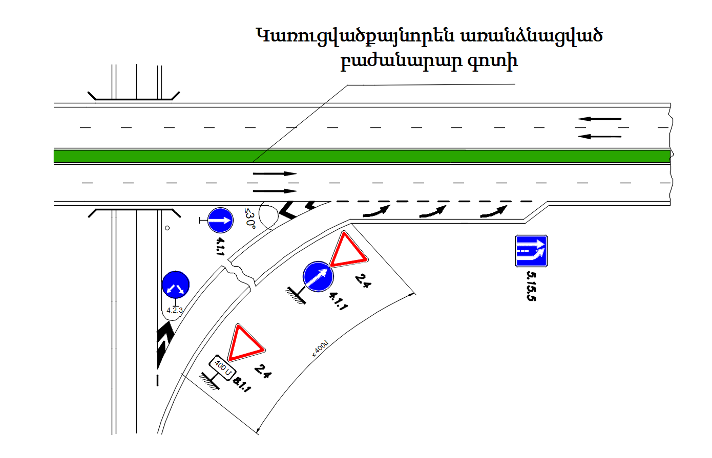
ա

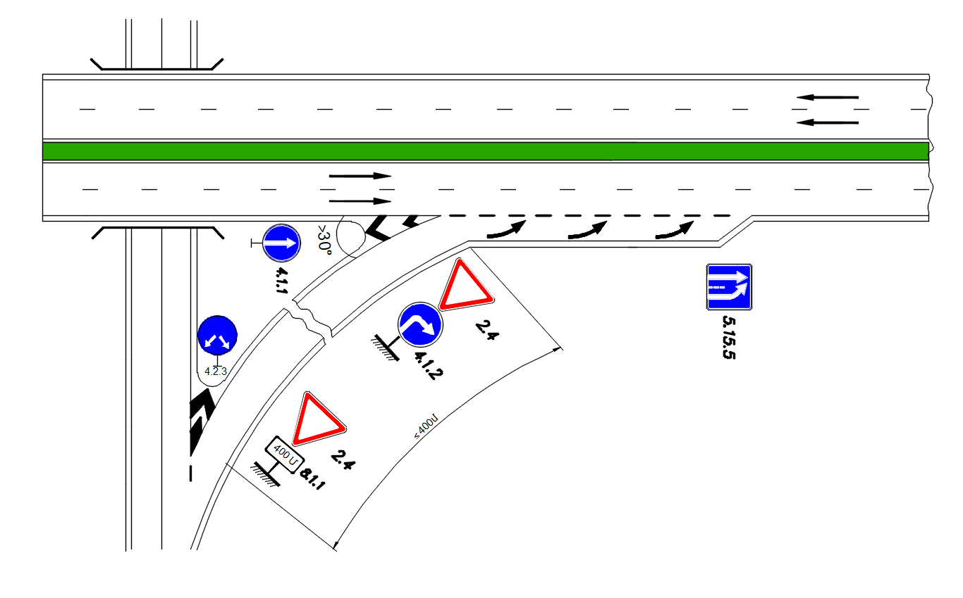
բ
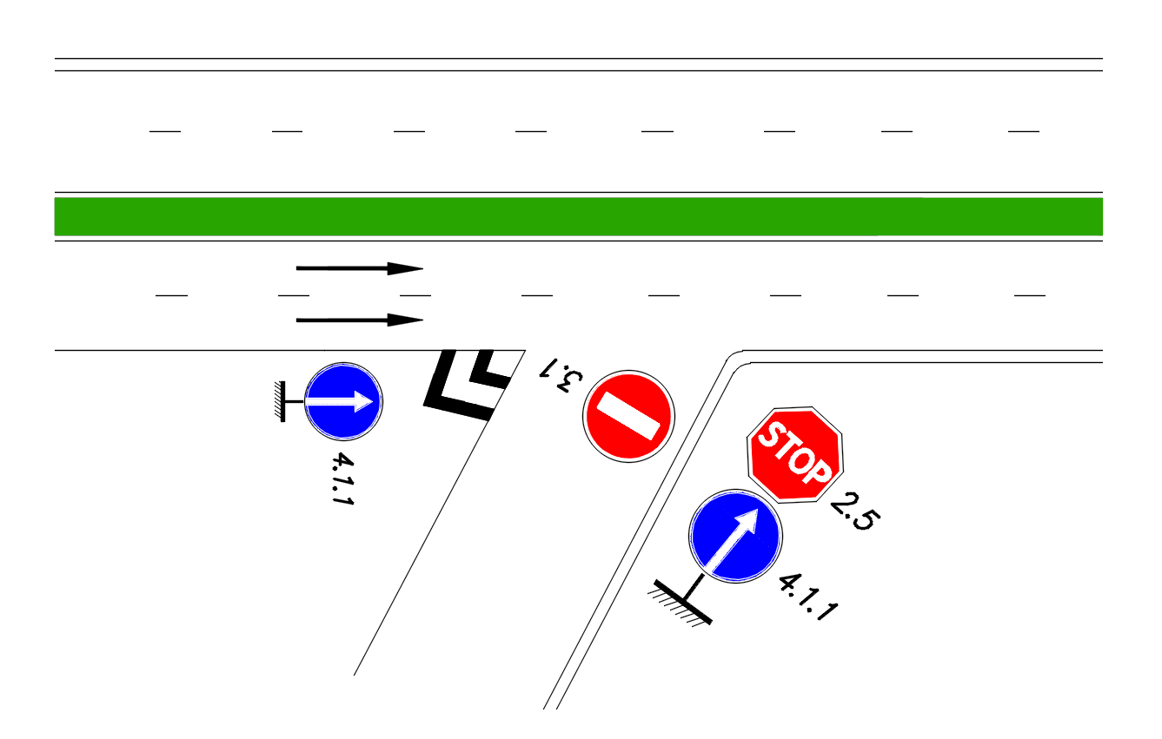
գ

Նկար N 4.1 Գլխավոր ճանապարհների հետ հարակցումների կահավորումը ճանապարհային նշաններով.
ա) հարակցումը (էջքը) գլխավոր ճանապարհի հետ միանում է 30⁰–ից փոքր անկյան տակ.
բ) հարակցումը (էջքը) գլխավոր ճանապարհի հետ միանում է 30⁰-ից մեծ անկյան տակ.
գ) ապահոված չէ տեսանելիության հեռավորությունը:
»։
- 49.6 կետի 2-րդ պարբերությունը խմբագրել հետևյալ բովանդակությամբ.
«2.5 նշանը տեղակայվում է 2.4 նշանի փոխարեն, եթե ապահովված չէ տեսանելիության հեռավորությունը հատվող ճանապարհով տեսանելիության եռանկյունու շրջանակներում երթևեկող տրանսպորտային միջոցների միջև (նկար «գ»):
- 49.8 կետում «հենարանի վրա» բառերից հետո լրացնել «՝ 2.4 և 2.5 նշանները կրկնում են 33 կետին համապատասխան:» բառերը.
- 49.9-րդ կետի 3-րդ նախադասության «տեղամասերում» բառից հետո լրացնել «, որոնք նշված են 1.13 և 1.14 նախազգուշացնող նշաններով» բառերը.
- 50.23 կետի 3-րդ նախադասությունից հետո լրացնել հետևյալ բովանդակությամբ նոր նախադասությամբ՝ «3.20 և 3.22 նշաններն անհրաժեշտ է կրկնել 33-րդ կետում սահմանված պահանջներին համապատասխան:».
- 50.24-րդ կետում՝
ա. 3-րդ պարբերության «սահմանափակում`» բառից հետո լրացնել «բնակավայրից դուրս՝ իրարից 100-150 մ, իսկ բնակավայրերում՝ 50-100 մ հեռավորության վրա՝» բառերով,
բ. վերջին նախադասությունից հետո լրացնել հետևյալ բովանդակությամբ նոր նախադասություն.
«3.24 նշանի վրա սահմանված արագությունը պետք է համապատասխանի արհեստական անհարթության կառուցվածքին` ԳՕՍՏ 32964-2014 ստանդարտին համապատասխան:
3.24 նշանը կրկնում են 33-րդ կետին համապատասխան:».
- 52.23-րդ կետում՝
ա. 3-րդ նախադասության «բաժանիչ» բառը փոխարինել «կառուցվածքայնորեն առանձնացված բաժանիչ» բառերով,
բ. 3-րդ պարբերությունը շարադրել հետևյալ խմբագրությամբ.
«Հետիոտնային անցման վրա 1.14.1 և 1.14.2 գծանշման («Հետիոտնային անցում») բացակայության դեպքում 5.19.1 նշանը տեղակայվում է մոտեցող տրանսպորտային միջոցի նկատմամբ անցման մոտակա սահմանի վրա, 5.19.2 նշանը հեռավոր սահմանին։Նշանների միջև գտնվող չգծանշված հետիոտնային անցման լայնությունը որոշվում է հետիոտնային ինտենսիվությամբ՝ 500մարդ/ժամ-ին 1 մետր հաշվարկով, բայց այն չպետք է լինի ոչ պակաս քան 4 մետր։»,
գ. 6-րդ պարբերությունից հանել «Թույլատրվում է կարգավորվող խաչմերուկներում գտնվող հետիոտնային անցումների վրա նշանները չտեղակայել:» նախադասությունը,
դ. վերջին նախադասությունից հետո լրացնել հետևյալ բովանդակությամբ նոր նախադասությամբ.
«Արհեստական անհարթության և հետիոտնային անցման համատեղման դեպքում 5.19.1 նշանը թույլատրվում է կիրառել 5.20 «Արհեստական անհարթություն» նշանի հետ միաժամանակ՝ 52.24 կետին համապատասխան.
5.19.1 և 5.19.2 նշանները կրկնում են 33-րդ կետին համապատասխան:
5.19.3 և 5.19.4 «Անկյունագծային հետիոտնային անցում» նշանները տեղակայվում են այն խաչմերուկներում, որտեղ հետիոտների երթևեկությունը կազմակերպված է խաչմերուկի անկյունագծով: Անկյունագծային հետիոտնային անցումներ ունեցող կարգավորվող խաչմերուկներում 5.19.1 և 5.19.2 նշանները տեղակայում են միայն խաչմերուկի պարագծով տեղակայված հետիոտնային անցումների վրա, իսկ 5.19.3 կամ 5.19.4 նշանները տրանսպորտային լուսացույցի վերևում՝ վարորդների տեղեկացնելու համար, որ խաչմերուկում իրականացվում է անկյունագծային հետիոտնային երթևեկություն։».
- 53.3-րդ կետի 2-րդ պարբերությունը շարադրել հետևյալ խմբագրությամբ.
«Նշանները կառուցվածքայնորեն առանձնացված բաժանիչ գոտի ունեցող ճանապարհներին տեղակայվում են այդ բաժանիչ գոտու վրա՝ հետադարձի տեղից առաջ, իսկ միայն 1.2 գծանշումով նշված բաժանիչ գոտի ունեցող կամ առանց բաժանիչ գոտիով ճանապարհներին՝ տվյալ ուղղությամբ ձախ եզրային երթևեկության գոտու վրա:».
- 53.8-րդ կետի 1-ին նախադասությունից հետո լրացնել հետևյալ բովանդակությամբ նոր նախադասությամբ.
«Որպես այլ օբյեկտներ, որոնք ցույց են տրվում 6.9.1, 6.9.2, 6.10.1- 6.12 ճանապարհային նշանների վրա կարող են լինել՝ բնակելի կետեր, վարչական տարածքներ (շրջաններ), լանդշաֆտա-աշխարհագրական օբյեկտներ (գետեր, լճեր, լեռներ և այլն), ճանապարհային ցանցի տարրեր (այլ ճանապարհներ, հրապարակներ, ուղեանցներ, կամուրջներ և այլն), ճանապարհամերձ օբյեկտներ (կայարաններ, օդանավակայաններ), սպասարկման օբյեկտներ (հյուրանոցներ, հանգրվաններ, տեխնիկական սպասարկման կայաններ, բազմաֆունկցիոնալ սպասարկման համալիրներ), սպորտի և զբոսաշրջության օբյեկտներ (թանգարաններ, պատմական հուշարձաններ, ճարտարապետության հուշարձաններ, սպորտի պալատներ, մարզադաշտեր, լողավազաններ, ձիարշավարաններ և այլն):
6.9.1, 6.9.2, 6.10.1, 6.10.2, 6.11, 6.12 նշանների հիմնագույնը պետք է համապատասխանի ԳՕՍՏ 32945-2014 ստանդարտի 4.5.2 կետին:».
- 53.19-րդ կետի 1-ին նախադասությունը լրացնել հետևյալ բովանդակությամբ նոր նախադասությամբ.
«Թույլատրվում է «Շրջանցում» հիմնական բառի փոխարեն անհրաժեշտության դեպքում ցույց տալ այն բնակավայրի անվանումը, որի ուղղությամբ իրականացվում է երթևեկությունը, ընդ որում բնակավայրի անվանումը անհրաժեշտ է գրառել մեծատառերով: Այս պարագայում նշանի մեջ գրված բառերի երկարությունը որոշվում է ԳՕՍՏ 32945-2014 ստանդարտի համաձայն:».
- 53.21-րդ կետում «տեղեկություններ (գտնվելու վայրը, հեռախոսահամարը, գործունեության տեսակը, երթևեկության ուղղությունը, օբյեկտի հեռավորությունը, այլ տեղեկություն, ինչպես նաև՝ գրաֆիկական)» բառերը փոխարինել «ցուցանակ՝ գովազդ չհամարվող տեղեկություններ («Ծառայողական» բառ, անվանում, երթևեկության ուղղություն, հեռավորություն մինչ օբյեկտը, պիկտոգրամմա կամ խորհրդանիշ) ներկայացնելու նպատակով» բառերով.
- 54.1-րդ կետի 1-ին «Զուգարան» բառից հետո լրացնել «և 7.21 «Ավտոլիցքավորման կայան՝ էլեկտրոմոբիլների լիցքավորման հնարավորությամբ» բառերով.
- 54.2-րդ կետի «փոխադրումները» բառից հետո լրացնել «, ինչպես նաև այն կետերում, որտեղ իրականացվում է քարշային և եզրաչափային վերահսկում:» բառերով.
- 55-րդ կետի 1-ին պարբերության «համար» բառից առաջ լրացնել «, ինչպես նաև երթևեկության մասնակիցներին այլ տեղեկություններ հաղորդելու» բառերով.
- 55.25-րդ կետում կատարել հետևյալ փոփոխությունները.
ա. 2-րդ նախադասությունը շարադրել հետևյալ խմբագրությամբ.
«8.22.1 ցուցանակը 4.2.1 նշանի հետ կիրառվում է`
ա) հակադարձ ուղղություններով տրանսպորտային հոսքերը բաժանող կառուցվածքայնորեն առանձնացված բաժանիչ գոտու սկզբում.
բ) կառուցվածքայնորեն առանձնացված ուղղորդ կղզյակների վրա.
գ) բարձրացված անվտանգության կղզյակների վրա:»,
բ. 4-րդ նախադասության «ա)» պարբերության «պատնեշների» բառը փոխարինել «կառուցվածքայնորեն առանձնացված բաժանիչ գոտու» բառերով.
- լրացնել հետևյալ բովանդակությամբ նոր՝ 55.33 կետով.
«55.33. 8.30 «Էլեկտրոմոբիլների լիցքավորում» - կիրառում են 7.4,7.5, 7.7, 7.9-7.11 նշանների հետ էլեկտրոմոբիլների լիցքավորման հնարավորության մասին տեղեկատվության համար։»։
- Լրացնել հետևյալ բովանդակությամբ 56-րդ կետով և նկար 6-ով․
«56. Սույն որոշման մեջ կիրառվող պայմանական նշանները պատկերված են Նկար 6-ում։
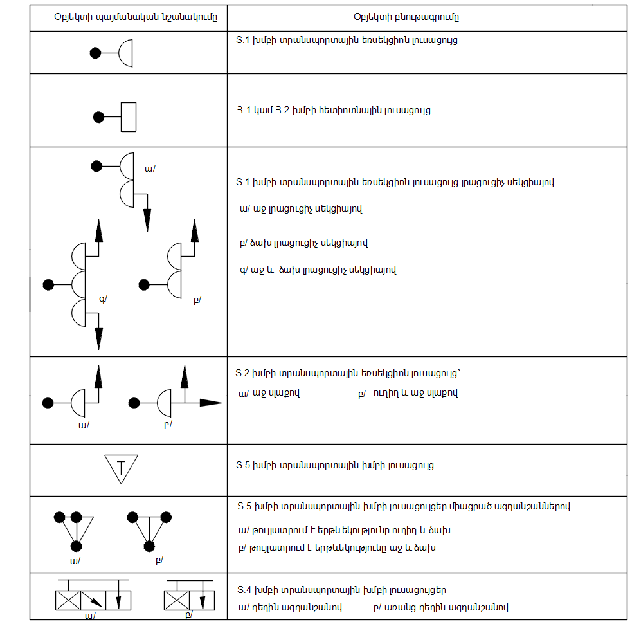

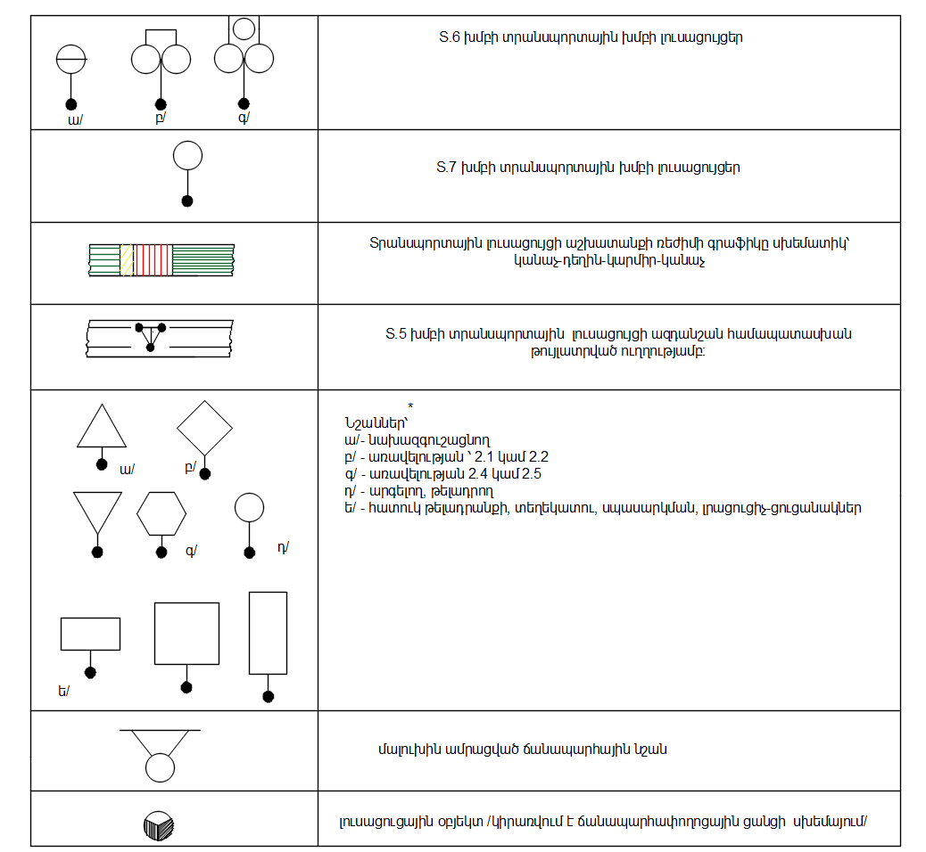
Նկար 6. Որոշման մեջ կիրառվող պայմանական նշանները»։

4. Սույն որոշումն ուժի մեջ է մտնում պաշտոնական հրապարակման օրվան հաջորդող տասներորդ օրը:

